**CHƯƠNG 1: TỔNG QUAN**

1. Mục tiêu của đề tài
2. Yêu cầu của dự án và hướng phát triển
   1. Yêu cầu chung
   2. Xây dựng website khám phá điểm đến và hướng dẫn du lịch
   3. Phương hướng phát triển
3. Các chức năng chính
4. Đối tượng và phạm vi nghiên cứu
5. Công nghệ liên quan

**CHƯƠNG 2: TÌM HIỂU VỀ WEB SERVICE**

**CHƯƠNG 3: PHÂN TÍCH THIẾT KẾ WEBSITE**

1. Phân tích

*) Mục tiêu hệ thống  
 Hệ thống cung cấp một nền tảng giúp người dùng tìm kiếm, khám phá các địa điểm du lịch và nhà hàng theo vị trí địa lý, danh mục hoặc loại hình du lịch. Người dùng cũng có thể đánh giá, bình luận các địa điểm đã tham quan. Đối với quản trị viên, hệ thống cho phép quản lý toàn bộ dữ liệu như địa điểm du lịch, hình ảnh, loại hình du lịch và đánh giá người dùng.

*) Các thành phần chính của hệ thống

Hệ thống được chia thành hai phần chính tương ứng với hai loại người dùng: Người dùng cuối (Users) và Người quản lý (Admins).

*) Tính năng dành cho Người dùng cuối (Users):

Tìm kiếm và khám phá địa điểm, người dùng có thể tìm kiếm địa điểm dựa trên:

* Tên địa điểm hoặc từ khóa.
* Loại hình du lịch (văn hóa, thiên nhiên, lịch sử, biển...).
* Châu lục, quốc gia, thành phố.

Xem thông tin chi tiết địa điểm:

* Người dùng xem thông tin chi tiết về địa điểm, bao gồm:
* Mô tả, hình ảnh, giờ mở cửa, phí vào cửa.
* Địa chỉ, số liên lạc.
* Đánh giá từ người dùng khác.

Đánh giá và bình luận địa điểm:

* Người dùng có thể đánh giá và để lại nhận xét về địa điểm đã tham quan.

Quản lý tài khoản:

* Đăng ký tài khoản, đăng nhập, cập nhật thông tin cá nhân.

*) Tính năng dành cho Người quản lý (Admins):

Quản lý địa điểm du lịch:

* Thêm, sửa, xóa các địa điểm trong hệ thống.
* Cập nhật thông tin chi tiết (hình ảnh, mô tả, giờ mở cửa, loại hình du lịch).

Quản lý danh mục:

* Thêm, sửa, xóa các danh mục loại hình du lịch (văn hóa, thiên nhiên...).
* Quản lý thông tin về các châu lục, quốc gia, thành phố.

Quản lý đánh giá:

* Theo dõi và quản lý các đánh giá từ người dùng.

*) Kiến trúc hệ thống

* Frontend: Giao diện người dùng được thiết kế thân thiện, dễ sử dụng trên cả desktop và mobile.
* Backend: API RESTful để xử lý toàn bộ dữ liệu với các chức năng CRUD đầy đủ.
* Cơ sở dữ liệu: Hệ thống sử dụng cơ sở dữ liệu quan hệ để lưu trữ thông tin địa điểm, hình ảnh, người dùng, đánh giá.

*) Bảo mật:

* Mã hóa mật khẩu người dùng.
* Xác thực và phân quyền cho các loại người dùng (User, Admin).

*) Lợi ích của hệ thống

Đối với người dùng cuối:

* Tiết kiệm thời gian tìm kiếm thông tin du lịch.
* Trải nghiệm tốt hơn với các địa điểm được đánh giá cao và thông tin chi tiết rõ ràng.
* Có thể chia sẻ trải nghiệm cá nhân thông qua đánh giá.

Đối với người quản lý:

* Dễ dàng quản lý, cập nhật thông tin địa điểm một cách tập trung.
* Nắm bắt và kiểm soát được thông tin người dùng, đánh giá.
* Thống kê dữ liệu giúp tối ưu hóa hoạt động kinh doanh

1. Mô hình usecase

1. Sơ đồ phân cấp chức năng

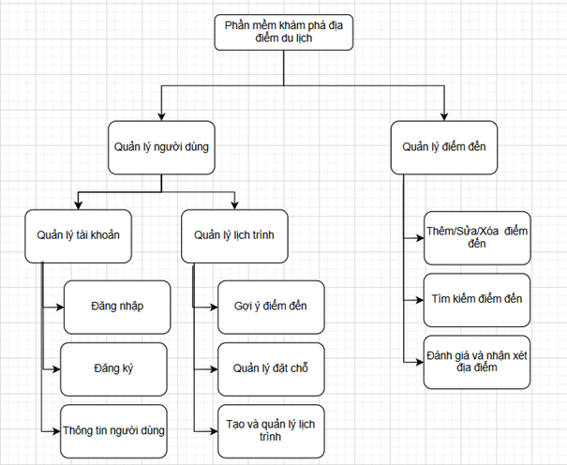

**CHƯƠNG 4: CÀI ĐẶT VÀ SỬ DỤNG**

1. Thiết kế cơ sở dữ liệu
   1. Bảng cơ sở dữ liệu

**Bảng travel_users**

| Cột | Kiểu Dữ Liệu | Mô Tả |
| --- | --- | --- |
| user_id | INT (PK, AUTO_INCREMENT) | Mã định danh người dùng. |
| name | VARCHAR(255) | Tên người dùng. |
| email | VARCHAR(255), UNIQUE | Email duy nhất của người dùng. |
| phone | VARCHAR(20), UNIQUE | Số điện thoại duy nhất. |
| password | VARCHAR(255) | Mật khẩu (đã mã hóa). |

**Bảng travel_continents**

| Cột | Kiểu Dữ Liệu | Mô Tả |
| --- | --- | --- |
| continent_id | INT (PK, AUTO_INCREMENT) | Mã định danh châu lục. |
| continent_name | VARCHAR(100) | Tên châu lục. |

**Bảng travel_countries**

| Cột | Kiểu Dữ Liệu | Mô Tả |
| --- | --- | --- |
| country_id | INT (PK, AUTO_INCREMENT) | Mã định danh quốc gia. |
| country_name | VARCHAR(100) | Tên quốc gia. |
| continent_id | INT (FK) | Tham chiếu đến travel_continents.continent_id. |

**Bảng travel_cities**

| Cột | Kiểu Dữ Liệu | Mô Tả |
| --- | --- | --- |
| city_id | INT (PK, AUTO_INCREMENT) | Mã định danh thành phố. |
| city_name | VARCHAR(100) | Tên thành phố. |
| country_id | INT (FK) | Tham chiếu đến travel_countries.country_id. |

**Bảng travel_destination**

| Cột | Kiểu Dữ Liệu | Mô Tả |
| --- | --- | --- |
| destination_id | INT (PK, AUTO_INCREMENT) | Mã định danh địa điểm du lịch. |
| name | VARCHAR(255) | Tên địa điểm. |
| description | TEXT | Mô tả địa điểm. |
| category_id | INT (FK) | Loại hình du lịch (travel_destination_categories.id). |
| location | VARCHAR(255) | Địa chỉ cụ thể. |
| city_id | INT (FK) | Thành phố (travel_cities.city_id). |
| country_id | INT (FK) | Quốc gia (travel_countries.country_id). |
| continent_id | INT (FK) | Châu lục (travel_continents.continent_id). |
| rating | DECIMAL(3,2) | Đánh giá trung bình (0.0 - 5.0). |
| entry_fee | DECIMAL(10,2) | Phí vào cổng (nếu có). |
| opening_hours | VARCHAR(255) | Giờ mở cửa. |
| contact_info | VARCHAR(255) | Thông tin liên hệ. |

**Bảng travel_destination_images**

| Cột | Kiểu Dữ Liệu | Mô Tả |
| --- | --- | --- |
| image_id | INT (PK, AUTO_INCREMENT) | Mã định danh ảnh. |
| destination_id | INT (FK) | Địa điểm (travel_destination.destination_id). |
| image_url | VARCHAR(255) | Đường dẫn ảnh. |
| description | TEXT | Mô tả hình ảnh. |

**Bảng travel_reviews**

| Cột | Kiểu Dữ Liệu | Mô Tả |
| --- | --- | --- |
| review_id | INT (PK, AUTO_INCREMENT) | Mã định danh đánh giá. |
| destination_id | INT (FK) | Địa điểm (travel_destination.destination_id). |
| user_id | INT (FK) | Người dùng (travel_users.user_id). |
| rating | DECIMAL(3,2) | Điểm đánh giá (0.0 - 5.0). |
| review_text | TEXT | Nhận xét của người dùng. |
| review_date | DATE | Ngày đánh giá. |

**Bảng travel_destination_categories**

| Cột | Kiểu Dữ Liệu | Mô Tả |
| --- | --- | --- |
| category_id | INT (PK, AUTO_INCREMENT) | Mã định danh loại hình du lịch. |
| category_name | VARCHAR(100) | Tên loại hình du lịch (Văn hóa, Thiên nhiên, Lịch sử, ...). |

* 1. Biểu đồ cơ sở dữ liệu

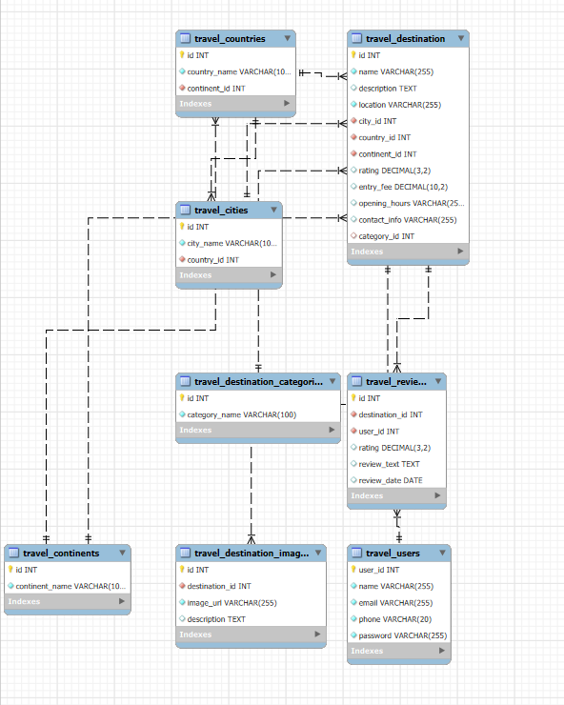

1. Một số giao diện của trang web trên máy tính
   1. Giao diện “Đăng nhập”
   2. Giao diện “Đăng ký”
   3. Giao diện “Trang chủ”
   4. Giao diện “Danh sách điểm đến của một khu vực”
   5. Giao diện “Thông tin chi tiết về điểm đến”
   6. Giao diện “Thông tin cá nhân”
   7. Giao diện “Tìm kiếm địa điểm”
   8. Giao diện “Đánh giá về địa điểm”